

André Luiz Sales

Dalvan Cristian de Jesus

Isaque David Guidotti

Larissa Volsi dos Santos

Paulo Alves Gomes Junior

Thiago dos Santos Rodrigues

Wagner José Lima dos Santos

**SOFTWARE DISMATH**

Trabalho referente ao Projeto Interdisciplinar do 1º período do curso de Desenvolvimento de Software Multiplataforma desenvolvido na Faculdade de Tecnologia (FATEC) Araras nos componentes curriculares de Engenharia de Software I, Desenvolvimento WEB I e Design Digital.

Araras

2022

1. Introdução

O objetivo geral do trabalho é atender ao ODS (Objetivo de Desenvolvimento Sustentável) número quatro da ONU – “Assegurar a educação inclusiva e equitativa e de qualidade, e promover oportunidades de aprendizagem ao longo da vida para todas e todos”. Pensando em atender essa necessidade, o objetivo específico do software desenvolvido é permitir que pessoas com o transtorno Discalculia possam usufruir de uma ferramenta que permita o gerenciamento de gastos e aprendizagem em educação financeira.

A Discalculia é um problema causado por má formação neurológica que se manifesta como uma dificuldade em realizar operações matemáticas, classificar números e colocá-los em sequência. A Discalculia também impede a compreensão dos conceitos matemáticos e sua incorporação na vida cotidiana. (PERETTI, 2009).

1. Objetivo

O desenvolvimento de um software voltado para pessoas com transtorno de discalculia pretende realizar uma ponte entre as lacunas (em matemática) causadas pelo transtorno e a educação financeira desde o ensino fundamental, operando como uma ferramenta de auxílio no entendimento de gráficos e demandas econômicas. A primeira versão do aplicativo terá como público alvo adultos com discalculia e jovens em idade escolar (ensino fundamental II e médio).

O software deverá interpretar informações financeiras inseridas pelo usuário e gerar relatórios de gastos e ganhos.

4. Cronograma

Cada etapa necessária ao desenvolvimento do projeto foi subdividida em grupos de trabalho e objetivos semanais, de acordo com a tabela 01. Foram realizadas reuniões rápidas em todas as datas citadas abaixo.

Tabela 1 - Cronograma de atividades

|  |  |  |  |  |
| --- | --- | --- | --- | --- |
| Data | Índice | Tarefas grupo 1 | Tarefas grupo 2 | Tarefas grupo 3 |
| 20/09 | 1 | Divisão dos tópicos da pesquisa | Organização do escopo da apresentação | Busca de referências |
| 27/09 | 2 | Cronograma de trabalho | Discussão de ideias viáveis – entrevista com o cliente | Discussão de ideias viáveis – entrevista com o cliente |
| 31/10 | 3 | Objetivos do APP | Diagrama de caso de uso | Diagrama de contexto |
| 07/11 | 4 | Funções do APP | Requisitos não funcionais | Requisitos funcionais |
| 14/11 | 5 | Telas conceituais do software | Logotipo | HTML + entregável HTML |
| 21/11 | 6 | Telas conceituais do software | Logotipo | HTML + entregável HTML |
| 28/11 | 7 | Organização da documentação de software | Finalização do HTML + entregável HTML | Power Point apresentação |

4. 1. Pesquisa

Tópicos gerais do levantamento:

1. Investimentos na educação brasileira – orçamentos e investimentos em educação especial
2. Acessibilidade nas escolas: Brasil e mundo – indicativos de acessibilidade
3. Estatísticas: como é o cenário das escolas brasileiras – números de alunos com algum tipo de deficiência ou transtorno de aprendizagem
4. Evasão escolar na educação especial - números de alunos com algum tipo de deficiência ou transtorno de aprendizagem versus evasão escolar

O levantamento realizado deu início às discussões que decidiram o foco do software a ser desenvolvido.

4. 2. Entrevista com o cliente – discussão de ideias viáveis

A pesquisa elucidou uma carência de materiais e ferramentas voltadas para o transtorno discalculia. Nessa etapa, discutimos como poderíamos criar uma ferramenta útil para alguém que possui o transtorno. Inicialmente, levantamos duas ideias principais: um aplicativo de análise de orçamentos devidamente adaptado ou uma página web que reunisse um banco de dados com aplicativos, materiais e profissionais específicos para o transtorno. Um cronograma de atividades foi criado para organizar as etapas do projeto.

4. 3. Objetivos do software e confecção dos diagramas

Nessa etapa, decidimos o objetivo geral do software e discutimos quais funcionalidades seriam viáveis para atingi-lo. A fim de organizar o funcionamento do aplicativo e suas interações, realizamos a confecção do diagrama de caso de uso e de contexto.

4. 4. Funcionalidades e requisitos

A partir dos diagramas e objetivos decididos na última reunião, detalhamos as funcionalidades do software e a partir delas, fomos construindo o quadro de requisitos funcionais e não funcionais necessários para o desenvolvimento do aplicativo.

Funcionalidades gerais do software

1. O usuário poderá inserir seu salário, ganhos e gastos fixos/variáveis de maneira escrita, verbal ou através da câmera do smartphone.
2. Gestão de gastos: geração de relatórios a partir das informações inseridas pelo usuário contendo planilhas de gastos e economias.
3. Alerta de limite: o software avisará o usuário quando ele ultrapassar os limites de gastos impostos pelo salário e percentual a ser poupado (de acordo com a configuração de gestão de gastos sugerida pelo aplicativo).
4. Aperfeiçoamento da gestão de gastos à medida que o usuário reporta aos aplicativos gastos diários, semanais e mensais.

Funcionalidades futuras:

1. Ferramenta de organização de orçamentos: o usuário poderá inserir (de maneira verbal, escrita ou pela câmera do smartphone) orçamentos gerais e visualizá-los nas planilhas de gestão de gastos.
2. Edição da configuração sugerida de gestão de gastos.

Requisitos funcionais

RF01: Cadastro de usuários;

RF02: Inserir requisitos de cadastro dos dados financeiros, entradas e saídas;

RF03: Gerar relatórios de gastos e alerta de excedência de limite;

RF04: O sistema deve atualizar os relatórios de gastos depois de alterações feitas pelo usuário;

RF05: Reconhecimento de fala e transcrição numérica.

RF06: Reconhecimento de algarismos com a câmera do smartphone e transcrição numérica.

RF07: Sistema de ajuda/suporte ao usuário através do WhatsApp.

Requisitos não funcionais:

RNF01: Tempo de resposta para requisição não deverá exceder 0,2 segundos.

RNF02: Interface gráfica simplificada.

RNF03: Plataforma Android/IOS/WEB.

RNF04: Requisitos mínimos do sistema: conexão com internet de 500KB.

RNF05: Comunicação de acesso ao servidor para guardar as informações dos clientes;

RNF06: Carregamento das últimas informações salvas em nuvem ao iniciar o aplicativo;

RNF07: O login deverá ser realizado pelo sistema de e-mail do Google.

4. 5. Telas conceituais do software, logotipo e HTML

Nessa etapa, a equipe foi dividida novamente para que cada frente de trabalho pudesse desenvolver seu objetivo. Foram desenvolvidos os croquis do HTML e discutidas como poderiam ser as telas conceituais do software.

Os estudos de logo foram iniciados envolvendo paletas de cores, psicologia/fisiologia das cores, análise de similares, linguagem de categoria e possíveis nomes de aplicativos.

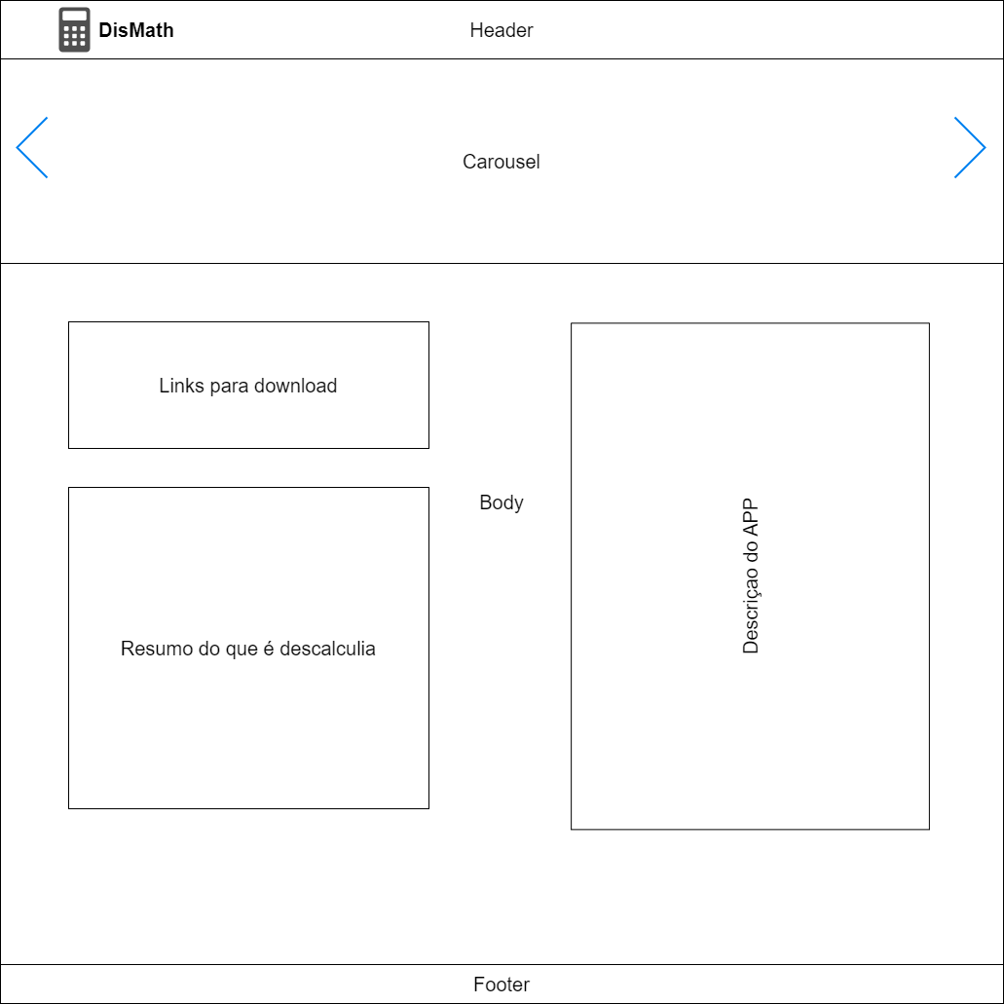

Figura 1 - Croqui HTML

Figura 2 - Croqui 02

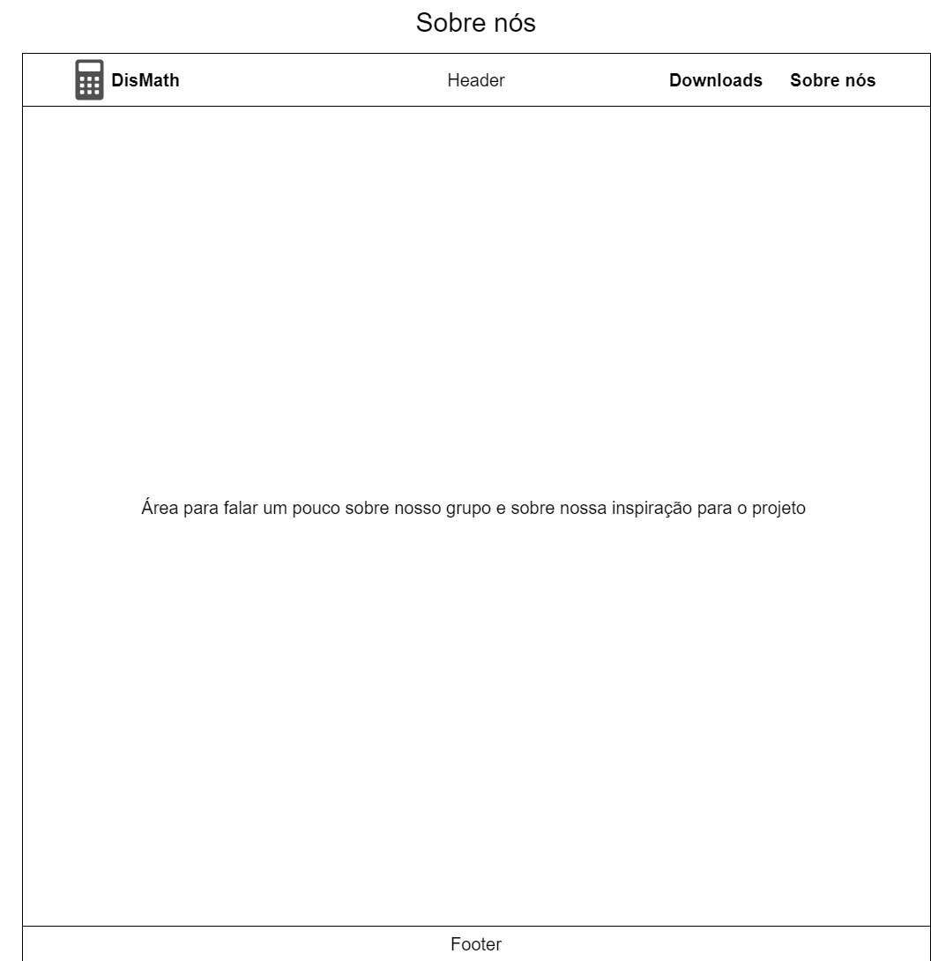

Figura 3 - Croqui 03

4. 6. Telas conceituais do software, logotipo e HTML

Continuação dos estudos iniciados na última reunião. Foram feitas as escolhas do nome do software e paleta de cores, além da organização da apresentação do logotipo para a disciplina de Design Digital. Apresentação do design inicial do HTML para o agrupamento e discussão de ideias para finalizá-lo de acordo com o objetivo.

Figura 4 - Telas conceituais feitas no Power Point

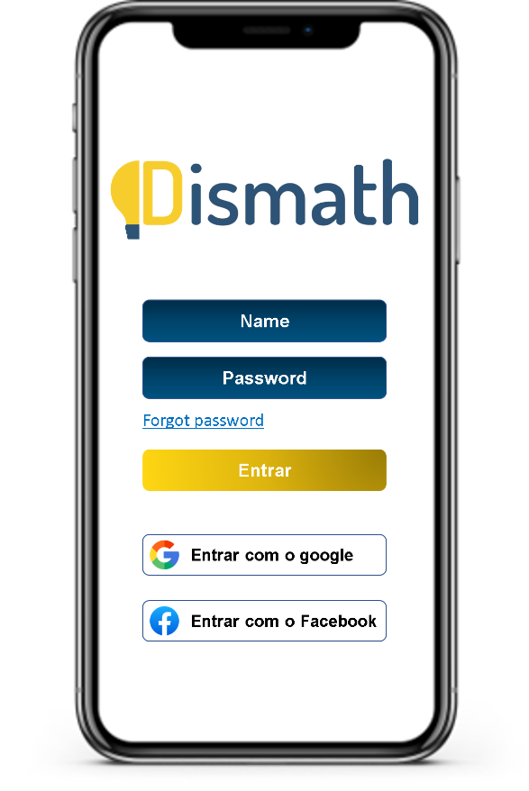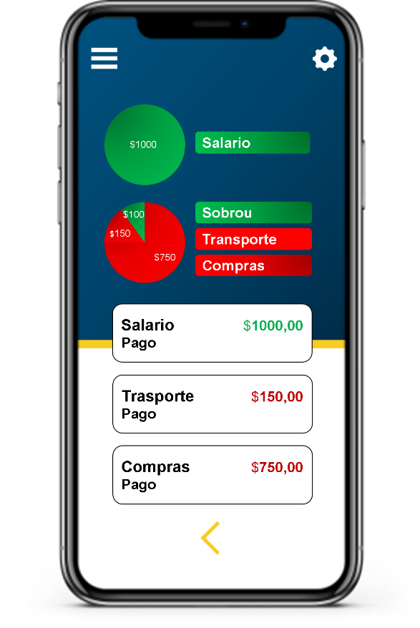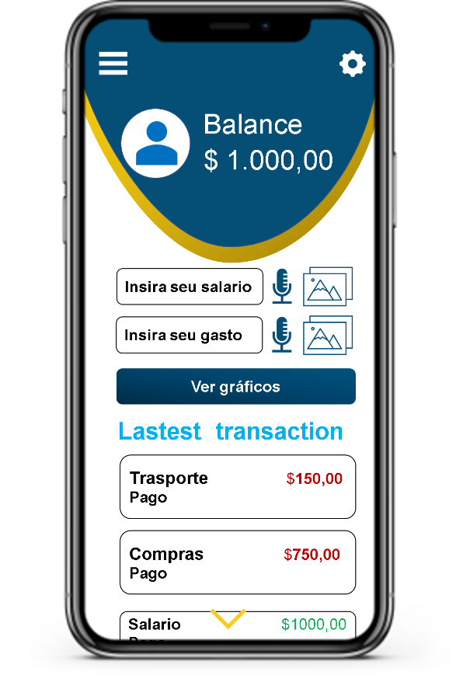

4. 7. Organização da documentação, HTML e apresentação

O objetivo dessa reunião foi revisar todos os documentos escritos, assim como o HTML e todas as suas funcionalidades, preparando a apresentação final da equipe.

5. Página HTML